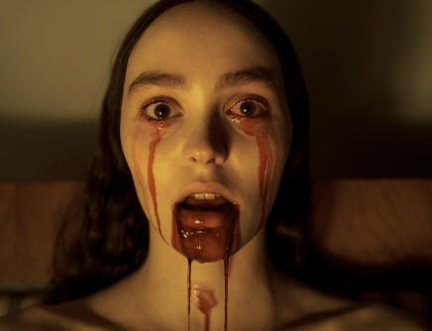
Nosferatu
(Nosferatu)
Premiéra: 2. 1. 2025

UIP – Universal, USA 2024
Réžia: Robert Eggers
Scenár: Robert Eggers
Kamera: Jarin Blaschke
Hudba: Robin Carolan
Hrajú: Bill Skarsgård, Nicholas Hoult, Willem Dafoe, Lily-Rose Depp, Emma Corrin, Aaron Taylor-Johnson

Legenda o Draculovi ožíva v rukách jedného z najdémonickejších režisérov súčasnosti. Robert Eggers, tvorca Čarodejnice a Severana, nakrútil nesmrteľný príbeh o sile posadnutia a hraniciach absolútneho zla - Nosferatu.
Príbeh Nosferatu, legendárneho hororu z ranej éry kinematografie, vychádza z románu Brama Stokera Dracula, pričom oproti predlohe sa zmenilo len niekoľko detailov. Po viac ako sto rokoch od jeho vzniku sa o novú adaptáciu postaral svojrázny režisér Robert Eggers.
Ellen Hutterová (Lily-Rose Depp) by bola šťastnou novomanželkou, keby ju neprenasledovali desivé nočné mory. Navyše jej manžel Thomas (Nicholas Hoult) musí služobne cestovať do divokej východnej Európy, aby sprostredkoval obchod pre tajomného grófa Orloka (Bill Skarsgård). Nikoho nenapadlo, že medzi cestou a snami je priama súvislosť, že Hutterovci sa stali pešiakmi v šľachticovej hre, ktorej cieľom je rozšíriť vládu absolútneho zla po celom kontinente? Napriek neuveriteľným útrapám, ktorými Thomas prechádza kvôli stretnutiu s Orlokom, sa mu nakoniec podarí vrátiť domov. Jeho návrat však nie je víťazstvom. Ellen pomaly podlieha šialenstvu a všade okolo sa šíri temnota a smrť. Na strane dvojice stojí iba excentrický profesor Eberhart von Franz (Willem Dafoe), ktorý vie, akému mocnému nepriateľovi čelia. Bude to stačiť na zastavenie Nosferatu?
Filmy Roberta Eggersa spája tiesnivá atmosféra, ktorá sa z plátna prenáša na divákov. Aj preto bol Nosferatu pre neho ideálnym príbehom. Dobový horor sa z veľkej časti nakrúcal v barrandovských ateliéroch a scestovaní diváci spoznajú aj niektoré české hrady a zámky. „S každým novým filmom sa snažím posúvať za hranice svojich možností,“ hovorí Eggers a sľubuje zážitok, pri ktorom bude divákom tuhnúť krv v žilách. Ak im ešte nejaká zostane.

Prístupnosť: nevhodné pre vekovú skupinu maloletých do 18 rokov
Deskriptor prístupnosti: násilie, strach
Žáner: horor
Verzia: anglicky so slovenskými titulkami
Minutáž: 132 min
Formát: 2D DCP, zvuk 5.1, 7.1 a ATMOS
Monopol do: 2. 1. 2028

